Rouyn-Noranda, le 2 août 2016

Mme Nancy Allen
Éditrice de la Revue canadienne des jeunes chercheur(e)s en éducation
Université du Québec en Outaouais
283 boulevard Alexandre-Taché
Gatineau (QC) J8X 3X7

Objet : Lettre d’accompagnement au manuscrit

Madame Allen,

Je vous écris afin de vous acheminer un projet de manuscrit pour la Revue canadienne des jeunes chercheur(e)s en éducation. Le manuscrit proposé correspond à un article scientifique. La réalisation de cette recherche a été autorisée par le comité d’éthique de la recherche avec des êtres humains (CÉR) de l’Université du Québec en Abitibi-Témiscamingue. (Référence : 2015-08 –RAJOTTE, T.)

Si vous acceptez de publier le texte qui vous est soumis, j’autorise la Revue canadienne des jeunes chercheur(e)s en éducation à divulguer les renseignements permettant de m’identifier en tant qu’auteur de correspondance pour le texte intitulé Étude de l’effet de la résolution de matrices de Raven sur la motivation scolaire, l’anxiété à l’égard des mathématiques et le rendement en résolution de problèmes des élèves de quatrième année du primaire. De plus, afin de publier ce manuscrit au sein de votre revue, je m’engage à être disponible afin de travailler en étroite collaboration avec votre équipe de révision. Enfin, par cette lettre, je vous fais part de mon accord à ne pas publier ce manuscrit inédit, en tout ou en partie, au sein d’une autre revue scientifique. À cet effet, je m’engage à céder les droits de première publication à la Revue canadienne des jeunes chercheur(e)s en éducation.

Veuillez agréer, Madame l’éditrice, mes salutations distinguées.
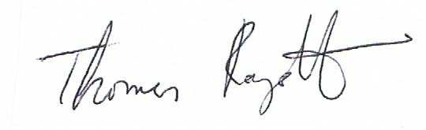
Thomas Rajotte

Université du Québec en Abitibi-Témiscamingue,
445, boul. de l’Université
Rouyn-Noranda, Québec
J9X 5E4

